BERT:预训练深度双向转换器for语言理解
摘要
我们提出一种新的语言表示叫做BERT的模型，意思是自transformer的双向编码器表示。不同于最近的语言表示模型（ (Peters et al., 2018; Radford et al., 2018)，BERT旨在预训练深层双向表示通过在所有层同时调整左右两边语境。结果，预训练的BERT表示可以只用一个额外的输出层来微调，就得到用于广泛任务的最先进模型例如问答和语言推断，而不需要在大量特定任务构建的修改。BERT在概念上简单且经验上丰富。它在11个自然语言处理任务上获得了新的最好的结果，包括推动GLUE benchmark 达到80.4％（7.6％的绝对改进率），MultiNLI准确率达到86.7％（5.6％的绝对改进率）以及SQuAD v1.1的问答测试F1达到93.2（1.5的绝对改进），超越人类表现2个百分点。

1、介绍
语言模型预训练在许多自然语言处理任务中已经展示了有效的提高(Dai and Le, 2015; Peters et al.,
2017, 2018; Radford et al., 2018; Howard and Ruder, 2018). 这些任务包括句子级任务像自然语言推断(Bowman et al., 2015; Williams et al., 2018) 和旨在预测句子间关系的意译 的段落级(Dolan and Brockett, 2005)，以及词级别的任务如命名实体识别(Tjong Kim Sang and De Meulder, 2003) 和模型被要求在词级别上产生细粒度的输出的SQuAD 问答(Rajpurkar et al., 2016)。
对于为下游任务提供预训练语言表示的，有两个已有的策略：基于特征和微调。对于基于特征的方法，如ELMo(Peters et al., 2018), 使用包括预训练表示作为额外特征的特定任务架构。对于微调的方法，像Generative Pre-trained Transformer (OpenAI GPT) (Radford et al., 2018), 介绍了少量的特定任务参数，并在下游任务中通过简单的微调预训练参数来训练。在先前的工作中，两种方法在预训练期间共享同一目标函数，他们使用单一方向语言模型来学习通用的语言表示。
我们认为当前的技术严重限制了预训练表示的力量。这个主要限制是标准语言模型是单向的，并且这限制了可能被使用在预训练期间的建模选择。例如，在 OpenAI GPT, 其作者使用从左到右的建模，期间，在Transformer的自注意力层每一个标记可能只是加入了先前的标记(Vaswani et al., 2017)。这样的限制对于句子级任务只是局部最优的，并且可能是毁灭性的当词级别的任务使用基于微调的方法，如SQuAD 问答(Ra-jpurkar et al., 2016),是极其重要的对于协调来自双向的语境。
在这篇文章中，我们改进了基于微调的方法，提出BERT: 自Transformers的双向编码表示。BERT通过提出预训练的目的来指出先前提到的单方向的限制：“Masked 语言模型”（MLM),灵感来自Cloze任务（Taylor, 1953)。这个模型在输入中随机掩盖一些词，其目的是只依据这些被遮词的上下文来预测原词表中这些词的id。不像从左到右的语言模型预训练，MLM的目标是让表示融合左边和右边的语境，因此，我们可以预训练一个深度双向Transformer，我们也提出一个“下一句子的预测”任务，即共同预训练文本对的表示。
本篇文章主要的改进如下：
1、我们指出双向预训练对于语言表示的重要性。不像Radford et al. (2018), 其使用单向的语言模型来预训练，BERT使用Masked语言模型使得预训练深层双向表示成为可能。相反的，对于Peters et al. (2018)，其使用浅层连接，即独立的训练从左到右和从右到左的LMs。
2、我们也展示了预训练表示取消了大量特定任务构建的需要。BERT是第一个基于表示模型的微调，从而在大量句子级和单词级别的任务上实现了最先进的效果，超过了许多特定任务架构上的系统。
3、BERT 推进了11项最先进的技术NLP任务。我们也提出了BERT的广泛ablation，指出我们模型的双向类型是最大的改进。代码和预训练模型将放在goo.gl/language/bert.

2、相关工作
预训练通用语言表示已经有一个很长的历史了，在这一块我们简要回顾最流行的方法。
2.1 基于特征的方法
调查显示，在过去几十年，学习适当的词表示已经是一个活跃的领域，包括非神经(Brown et al., 1992; Ando and Zhang, 2005; Blitzer et al., 2006) 和神经的 (Collobert and Weston, 2008; Mikolov et al., 2013; Pennington et al., 2014) 方法。预训练词向量被认为是现代NLP系统一个完整部分，使得在整个向量学习领域有了很大的提高(Turian et al., 2010).
这些方法已被推广到更粗的粒度，如句子向量(Kiros et al., 2015; Logeswaran and Lee,
2018) 或篇章向量(Le and Mikolov,2014). 与传统的词向量一样，这些学习到的表示通常也用作下游模型中的特征。
ELMo(Peters et al., 2017)将传统的单词向量研究推广到一个不同的维度。他们旨在从一个语言模型中提取上下文相关的特征。 当用已存在的特定任务架构来集成上下文词向量时，ELMo推进了几项主要NLP基准测试的最新技术(Peters et al., 2018) 包括在SQuAD上的问答(Rajpurkar et al., 2016) ， 语义分析(Socher et al., 2013), 和命名实体识别 (Tjong Kim Sang and De Meulder,2003).

2.2 微调方法
一个最近的迁移学习趋势来自语言模型（LMs) 是在一个LM目标中对一个监督底层任务在微调同样的模型前预训练一些模型体系结构(Dai and Le, 2015; Howard and Ruder, 2018; Radford et al., 2018). 这些方法的优点是几乎不需要从头学习参数。至少部分由于这种优势，OpenAI GPT (Radford et al.， 2018)在GLUE基准测试中的许多句子级别任务中实现了以前最先进的结果(Wang et al., 2018)。

2.3 从监督数据中迁移学习
虽然无监督培训的优点是可以获得几乎无限的数据，但也有工作表明，有血高效的迁移来自大型数据集的有监督任务，如自然语言推理(Conneau et al., 2017)和机器翻译(McCann et al., 2017). 除NLP之外，计算机视觉研究也证明了在大型预训练模型中进行迁移学习的重要性，在大型预训练模型中，一个有效的方法是微调预训练好的ImageNet模型

3 BERT
在本节中，我们将介绍BERT及其详细的实现。我们首先介绍了BERT的模型架构和输入表示。
然后，我们在3.3节中介绍了本文的核心创新——预训练的任务。预训练的步骤和微调程步骤分别在3.4节和3.5节中详细介绍。最后，在3.6节中讨论了BERT和OpenAI GPT的区别。

3.1 模型构建
BERT的模型架构是一个多层双向转换编码器，基于Vaswani et al.(2017)中描述的原始实现，在tensor2tensor库中发布。由于最近转换器的使用已经非常普遍，而且我们的实现与最初的完全相同，所以我们将省略对模型架构的详尽的背景描述，并将推荐读者阅读Vaswani et al.(2017)以及优秀的指南，例如”带标注的转换器”。
在这个工作中，我们指出层的数量(i.e., Transformer blocks)为L，隐藏大小为H，self-attention heads数为A。在所有情况下，我们都将前馈/过滤大小设置为4 H,即，。 H = 768为3072,H = 1024为4096。我们主要报告两个模型大小的结果:
BERT BASE : L=12, H=768, A=12, Total Parameters=110M
BERT LARGE : L=24, H=1024, A=16, Total Parameters=340M
为了便于比较，BERT BASE选择了与OpenAI GPT相同的模型大小。然而，重要的是，BERT Transformer使用的是双向的self-attention，而GPT Transformer使用的是受限的self-attention，每个单词只能关注左边的语境。我们注意到，在文献中，双向转换器经常被称为“转换编码器”，而左语境的版本被称为“转换解码器”，因为它可以用于文本生成。BERT、OpenAI GPT和ELMo之间的比较如图1所示。

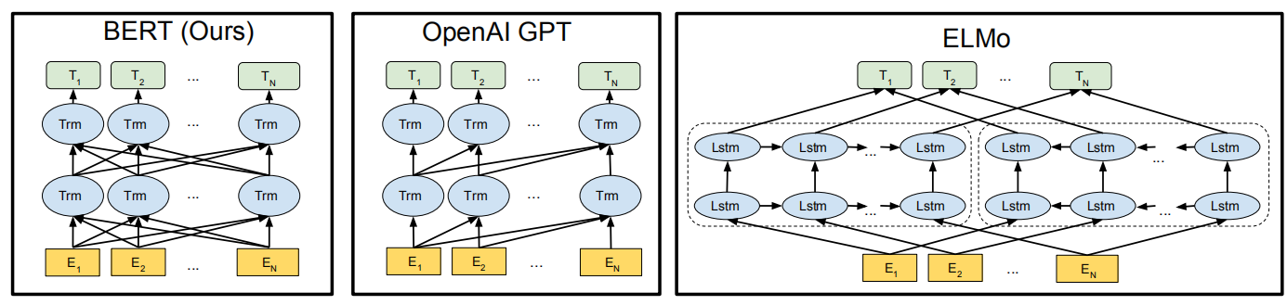
图1：预训练模型架构的差异。 BERT使用双向转换器。 OpenAI GPT使用从左到右的Transformer。 ELMo为下游任务使用经过单独训练的从左到右和从右到左LSTM的连接来生成特征。 在这三个中，只有BERT表示在所有层中共同依赖于左右上下文。

在一个词序列中我们的输入表示能够清楚地表示单个文本句或一对文本句(例如，[问题，答案])。对于给定的标记，其输入表示是通过对相应的标记、段和位置向量求和来构造的。我们的输入表示的可视化表示如图2所示。
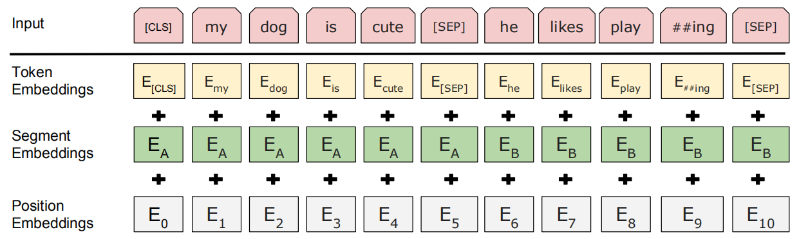
图2：BERT输入表示。 输入向量是词向量，段向量和位置向量的总和。

细节是：
我们使用WordPiece嵌入(Wu et al.，2016)，带有30000个标记词汇。我们用##表示分开的单词片段。
我们使用学习好的位置向量，支持的序列长度达到512个标记。
每个序列的第一个标记总是特殊的分类嵌入([CLS])。与此标记对应的最后的隐藏状态(i.e., out-
put of Transformer)用作分类任务的聚合序列表示。对于非分类任务，这个向量被忽略。
句子对被打包成一个单一序列。我们用两种方法来区分这些句子。首先，我们用一个特殊的token([SEP])将它们分开。其次，我们在第一个句子的每一个标记中加入一个学习过的句子A并且在第二个句子的每一个标记中加入一个句子B。
对于单一句子输入，我们只使用句子A向量。

3.3 预训练任务
不像 Peters et al. (2018) and Radford et al.(2018)，我们没有使用传统的从左到右或从右到左的语言模型来预训练BERT。相反，我们使用这一节中描述的两个新的非监督预测任务来对BERT进行预训练。

3.3.1 任务#1：Mask LM
从直觉上讲，我们有理由相信，深度双向模型比从左到右模型或从左到右和从右到左模型的浅层连接更强大。不幸的是，标准条件语言模型只能从左到右或从右到左进行训练，因为双向条件使得每个单词在多层上下文中能够间接地“看到自己”。
为了训练深度双向表示，我们采用了一种简单的方法，即随机屏蔽部分输入标记，然后只预测那些被屏蔽的标记。我们称之为“Masked LM”(MLM)，尽管在文献中它经常被称为完形填空任务(Taylor, 1953)。在本例中，与屏蔽标记对应的最后的隐藏向量被输入到词汇表上的输出softmax中，就像在标准LM中一样。在我们的所有实验中，我们随机地屏蔽了每个序列中15%的WordPiece标记。与去噪的自动编码器相反(Vincent et al.， 2008)，我们只预测蒙面词而不是重建整个输入。
虽然这确实让我们获得了双向预训练模型，但是这种方法有两个缺点。首先，我们在预训练和微调之间产生了不匹配，因为[MASK]标记在微调期间从未出现。为了减轻这种影响，我们并不总是用实际的[MASK]标记替换“掩蔽”词。相反，训练数据生成器随机选择15%的标记，例如，在“my dog is hairy ”的句子中，它选择了hairy的。然后执行以下步骤:
数据生成器不会总是用[MASK]替换所选的单词，而是执行以下操作:
80%的几率：用[MASK]标记代替词，例如，my dog is hairy →my dog is [MASK]
10%的几率：用随机词代替原本词，例如，my dog is hairy → my dog is apple
10%的几率：保持原来的词不变，例如，my dog is hairy → my dog is hairy 。
这样做的目的是使表示偏向于实际观察到的词。
转换器编码器不知道它将要预测哪些单词，或者哪些已经被随机单词替换，因此它必须对每个输入标记保持分布上下文表示。另外，因为随机替换只发生在所有标记的1.5%(即15%的10%）这似乎不会损坏模型的语言理解能力。
使用MLM的第二个缺点是每个批次中只有15%的标记被预测，这意味着模型可能需要更多的预训练步骤来收敛。在第5.3节中，我们证明了MLM模型的确比从左到右的模型收敛稍慢(它预测每个标记)，但是MLM模型的实际提升远远超过了增加的训练成本。

3.32 任务#2：下一句子的预测
许多重要的下游任务，如回答(QA)和自然语言推理(NLI)，都是基于理解两个文本句子之间的关系，而这并不是通过语言建模直接捕捉到的。为了训练一个能理解句子关系的模型，我们预训练了一个可以从任何单语语料库轻松生成二值化的下一句子预测任务。具体来说，在为每个预训练的例子选择句子A和B时，50%的几率B是在A后面的实际下一个句子，50%的几率是来自语料库的随机句子。例如:
Input = [CLS] the man went to [MASK] store [SEP]
he bought a gallon [MASK] milk [SEP]
Label = IsNext
Input = [CLS] the man [MASK] to the store [SEP]
penguin [MASK] are flight ##less birds [SEP]
Label = NotNext
我们完全随机选择NotNext句子，最终的预训练模型在此任务中达到97%-98%的准确率。尽管它很简单，但是我们在5.1节中展示了针对这个任务的预训练对于QA和NLI都是非常有益的。

3.4 预训练步骤
预训练步骤在很大程度上遵循了现有的语言模型预训练的文献。对于预训练的语料库，我们使用了BooksCorpus (800M words) (Zhu et al.,2015) 和英文维基百科 (2,500M words)的串联。对于维基百科，我们只提取文本段落，而忽略列表、表格和标题。为了提取长的连续序列，使用文档级的语料库而不是像Billion Word Benchmark(Chelba et al. 2013)这样的混乱的句子级语料库是非常重要。
为了生成每个训练输入序列，我们从语料库中取样两段文本，我们将其称为“句子”，尽管它们通常比单个句子长得多(但也可以短一些)。第一个句子接收A向量，第二个句子接收B向量。50%的几率B是A后面实际的下一个句子，50%的几率是一个随机的句子，这是为“下一个句子预测”任务所做的。他们像那样被取样的结合长度是≤512个标记的。LM掩蔽是在WordPiece标记化后进行的，均匀屏蔽率为15%，对部分word片段不作特别考虑。
我们用批大小为256个序列(256个序列* 512个标记= 128,000个标记/批)来训练，共训练了1,000,000个步骤，约为33亿个语料库中的40个epoch。我们用Adam的学习率1e-4,β1 = 0.9,β2 = 0.999,L2权重衰减为0.01,在前10000步学习率,并线性衰减学习率。我们在所有层使用dropout为0.1。在OpenAI GPT之后，我们使用gelu激活(Hendrycks和Gimpel, 2016)而不是标准relu。训练损失是平均掩蔽LM概率和平均下一个句子预测概率的总和。
BERT base在Pod配置为4个Cloud TPU上进行训练(共16个TPU芯片)。5 . BERT LARGE在16个Cloud TPU(共64个TPU芯片)上进行训练。每一个预训练耗时4天。

3.5 微调过程
对于序列级别的分类任务，BERT微调非常简单。为了获得输入序列的固定维集合表示，我们对输入中的第一个标记取最终隐藏状态，通过构造对应于特殊的[CLS]词向量。我们指定这个向量为C ∈ R H。唯一的新参数微调中加入一个分类层W∈R K *H，K是分类器的数量标签。标签概率P∈R K用标准softmax,P = softmax(CW T)来计算。对BERT和W的所有参数进行了联合微调，使正确标签的对数概率最大化。对于域级别和标记级别的预测任务，必须用特定任务的方式稍微修改上面的过程。详情见第4节的相应小节。
在微调方面，除批大小、学习率和训练周期数外，大多数模型超参数与训练前相同。Dropout率始终保持在0.1。最优超参数值是特定于任务的，但是我们发现了以下可能的值范围，可以在所有任务中很好地工作:
• Batch size: 16, 32
• Learning rate (Adam): 5e-5, 3e-5, 2e-5
• Number of epochs: 3, 4
我们还观察到，大数据集（例如，100k +标签的训练示例）对超参数选择的敏感性远小于小数据集。 微调通常非常快，因此简单地对上述参数进行详尽搜索并选择在开发集上表现最佳的模型是合理的。

3.6 比较BERT 和 OpenAI GPT
与BERT最具可比性的现有预训练方法是OpenAI GPT，它在大型文本语料库中训练从左到右的Transformer LM。 实际上，BERT中的许多设计决策都被有意地选择为尽可能接近GPT，以便可以尽可能接近地比较这两种方法。 这项工作的核心论点是3.3节中提出的两个新的预训练任务占了大多数经验改进，但我们注意到BERT和GPT如何训练之间还存在其他一些差异：
• GPT用BooksCorpus(800M words)训练； BERT 用BooksCorpus(800M words)和维基百科(2,500M words)
• GPT使用句子分隔符（[SEP]）和分类符标记（[CLS]），它们仅在微调时引入; BERT在预训练期间学习[SEP]，[CLS]和句子A / B向量
• GPT 用批大小32000个单词训练1 M步；BERT用批大小为128000个单词训练1M步
• GPT对所有微调实验使用同样的学习率5e-5；BERT选择一个在开发集上表现最好的特定任务学习率
为了分离这些差异的影响，我们在5.1节中进行了ablation实验，结果表明大部分改进实际上来自于新的预训练任务。

4 实验
在这一节中，我们展示了BERT在11个NLP任务中的微调结果。

4.1 GLUE数据集
通用语言理解评估(GLUE) 基准 (Wang et al.， 2018)是一个集多种自然语言理解任务的集合。大多数GLUE数据集已经存在多年了，但是GLUE的目的是(1)使用规范的Train、Dev和Test split来分配这些数据集，并且(2)设置一个评估服务器来缓解带有评估不一致和测试集过拟合的问题。GLUE没有为测试集分配标签，用户必须将他们的预测上传到GLUE服务器进行评估，提交的数量是有限的。
GLUE基准包括下面这些数据集，最初在Wang et al. (2018)中对其描述进行了总结：
MNLI 多类型自然语言推理是一种大规模的众包蕴涵分类任务（Williams et al.,2018）。 给定一对句子，目标是预测第二句与第一句相比是蕴涵，矛盾还是中立。
OOP Quora Question Pairs是一个二进制分类任务，其目标是确定在Quora上提出的两个问题是否在语义上是等效的.
QNLI 问题自然语言推断是斯坦福问答数据集（Rajpurkar et al., 2016）的一个版本，已被转换为二元分类任务（Wang et al., 2018）。 正面的例子是（问题，句子）对，包含正确答案；而负面例子是（问题，句子）来自同一段落，不包含答案。
SST-2 斯坦福情感树库是一个二进制单句分类任务，由从人类注释了情感的电影评论中提取的句子组成(Socher et al., 2013)
CoLA The Corpus of Linguistic Acceptability是一个二元单句分类任务，其目的是预测英语句子在语言上是否“可接受”（Warstadt et al.，2018）。
STS-B 语义文本相似性基准是从新闻标题和其他来源中提取的句子对的集合（Cer et al.,2017）。 它们用1到5的分数进行标注，表示两个句子在语义上的相似程度。
MRPC Microsoft Research Disphrase Corpus由从在线新闻源中自动提取的句子对组成，其中人工标注是否该对中的句子在语义上是等价的（Dolan and Brockett, 2005）。
RTE 识别Textual Entailment是一个类似于MNLI的二进制蕴涵任务，但只有更少的训练数据
WNLI Winograd NLI是一个源自（Levesque., 2011）的小型自然语言推断数据集。 GLUE网页指出，该数据集的构建存在的问题，并且已提交给GLUE的每个训练好的系统的表现都比预测多数类别的65.1基线准确度差。 因此，我们将这一组排除在OpenAI GPT的公平性之外。 对于我们的GLUE提交，我们总是预测大多数类。

4.1.1 GLUE 结果
为了微调GLUE，我们表示第3节中描述的输入序列或序列对，并使用对应于第一个输入标记（[CLS]）的最终隐藏向量C∈RH作为聚合表示。 这在图3（a）和（b）中可视地证明。 在微调期间引入的唯一新参数是分类层W∈RK×H，其中K是标签的数量。 我们用C和W计算标准分类损失，即log（softmax（CW T））。

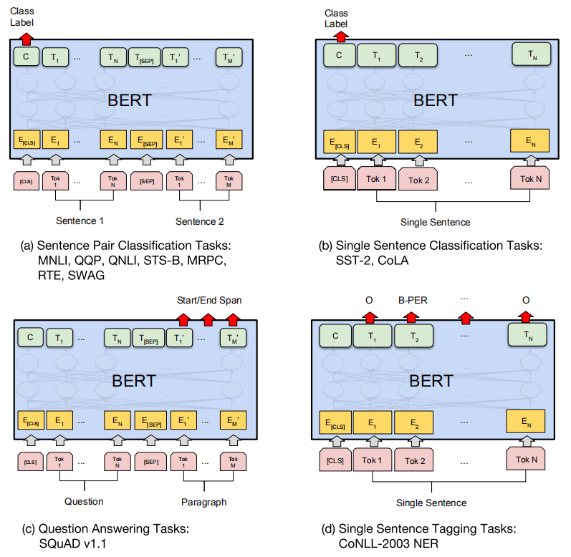
图3：我们的任务特定模型是通过将BERT与一个额外的输出层结合而形成的，因此需要从头开始学习最少数量的参数。 在这些任务中，（a）和（b）是序列级任务，而（c）和（d）是词级任务。 在图中，E代表输入向量，Ti代表标记i的上下文表示，[CLS]是分类输出的特殊符号，[SEP]是分隔非连续标记序列的特殊符号。

对于所有GLUE任务，我们对数据使用32的批大小和3个epoch。 对于每项任务，我们用学习率为5e-5,4e-5,3e-5和2e-5进行微调，并选择了在Dev set上表现最佳的那个。 此外，对于BERT LARGE，我们发现有时微调在小数据集上不稳定（即，某些运行会产生退化结果），因此我们运行了几次随机重运行并选择了在Dev集上表现最佳的模型。 通过随机重运行，我们使用相同的预训练检查点，但执行不同的微调数据混洗和分类器层初始化。 我们注意到GLUE数据集分布不包括测试标签，我们只为每个BERT BASE和BERT LARGE做一次GLUE评估服务器提交。

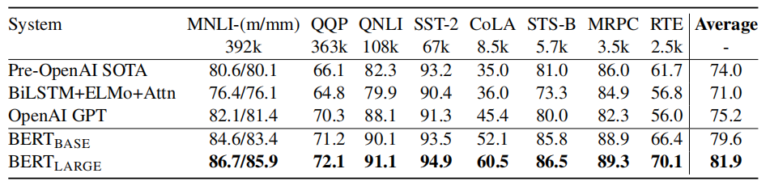
表1:GLUE测试结果，由GLUE评估服务器打分。每个任务下面的数字表示训练示例的数量。“平均”列与官方GLUE评分略有不同，因为我们排除了有问题的WNLI集。OpenAI GPT = (L=12, H=768, A=12);BERTBASE = (L=12, H=768,A=12);BERTLARGE = (L=24, H=1024, A=16)BERT和OpenAI GPT是单模型、单任务。所有结果可以从https://gluebenchmark.com/leaderboard 和 https://blog.openai.com/language-unsupervised/.获得

结果如表1。BERT BASE和BERT LARGE在所有任务上的表现均大幅优于所有现有系统，相对于最先进的技术，平均准确度分别提高了4.4％和6.7％。 请注意，BERT BASE和OpenAI GPT在注意力掩蔽之外的模型架构方面几乎完全相同。 对于规模最大，报道最广泛的GLUE任务，MNLI，BERT的绝对准确率提高了4.7％，超过了最先进水平。 在官方GLUE排行榜上，BERT LARGE得分为80.4，而排名靠前的排行榜系统OpenAI GPT在撰写之日获得72.8分。
有趣的是，在所有任务中，BERT LARGE的表现都明显优于BERT BASE，即使是那些几乎没有训练数据的任务。5.2节进一步探讨了BERT模型尺寸的影响。

4.2 SquAD v1.1
斯坦福数据集（SQuAD)是一个集合了100k 众源问题/答案对(Rajpurkar et al., 2016)。从维基百科给定一个问题和一个段落，这个任务是去预测答案文本所在文章中的区域。例如：
•Input Question
Where do water droplets collide with ice
crystals to form precipitation?
•Input Paragraph:
...Precipitation forms as smaller droplets
coalesce via collision with other rain drops
or ice crystals within a cloud....
• Output Answer:
within a cloud
这种类型的跨度预测任务与GLUE的序列分类任务完全不同，但我们能够以简单的方式调整BERT以在SQuAD上运行。 与GLUE一样，我们将输入问题和段落表示为单个打包序列，问题使用A向量、段落使用B向量。 在微调期间学习的唯一新参数是起始向量S∈RH和结束向量E∈RH. 令来自BERT的第i个输入标记的最后的隐藏向量表示为Ti∈RH. 有关可视化，请参见图3（c）。 然后，将作为答案范围开始的单词i的概率计算为T i和S（一个段落中所有单词的softmax ）之间的点积，：

Pi = (e^S*Ti)/ ∑e^S*Ti
相同的公式用于答案范围的结尾，最大评分范围用作预测。 训练目标是正确的开始和结束位置的对数似然。
我们训练3个epoch，学习率为5e-5，批大小为32。在推理时间，由于结束预测不以开始为条件，我们添加了在开始后必须结束的约束，但是没有使用其他启发式方法。 为了评估，标记化的标签域与原始未标记输入应对齐。

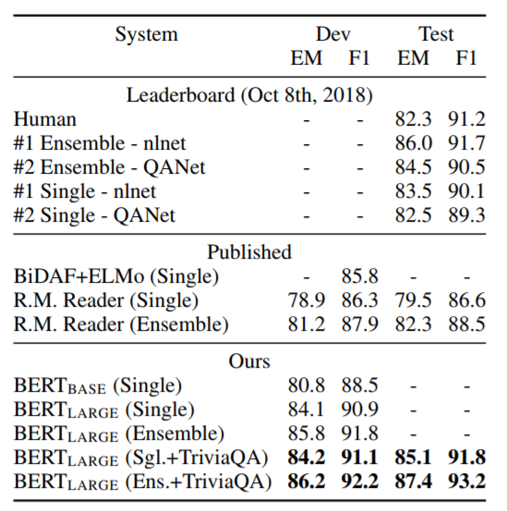
表2 SQuAD结果。BERT集成是7x系统，它使用不同的预训练检查点和微调种子。

结果显示在表2中。SQUAD使用严格的测试程序，其中提交者必须手动联系SQuAD组织者以在隐藏的测试集上运行他们的系统，因此我们只提交了我们最好的系统进行测试。 表中显示的结果是我们向SQuAD提交的第一个也是唯一的测试。 我们注意到SQUAD排行榜的最高结果没有最新的公开系统描述，并且在训练他们的系统时可以使用任何公开的数据。 因此，我们通过共同训练SQUAD和TriviaQA，在我们提交的系统中使用非常合适的数据增加（Joshi et al., 2017）。
我们表现最佳的系统在集成排名中优于顶级排行榜系统+1.5 F1，在单一系统中优于+1.3 F1。 事实上，我们的单一BERT模型在F1得分方面优于顶级集成系统。 如果我们只调整SQUAD（没有TriviaQA），我们将失去0.1-0.4 F1，并且仍然大幅超越所有现有系统。

4.3 命名实体识别
为了评估词标注任务的性能，我们在CoNLL 2003命名实体识别（NER）数据集上微调BERT。 该数据集由200k个训练单词组成，这些单词已被标注为人员，组织，位置杂项或其他（非命名实体）。
为了微调，我们将最终隐藏表示Ti∈RH提供给每个标记i到NER标签集上的分类层。 预测不以周围的预测为条件（即，非自动回归和无CRF）。 为了使其与WordPiece标记化兼容，我们将每个CoNLL标记化输入字提供给我们的WordPiece标记化器，并使用与第一个子标记相对应的隐藏状态作为分类器的输入。 例如：
Jim Hen ##son was a puppet ##eer
I-PER I-PER X O O O X
没有对X进行预测。由于WordPiece标记化边界是输入的已知部分，因此对训练和测试都进行了预测。 图3（d）中还给出了视觉表示。 A cased WordPiece模型用于NER，而uncased模型用于所有其他任务。
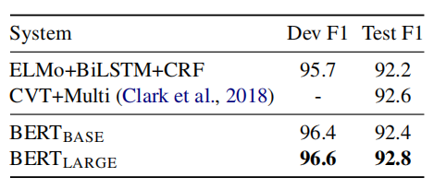
表3:CoNLL-2003命名实体识别结果。使用Dev集选择超参数，使用这些超参数，报告的Dev和测试分数取超过5次随机重复操作的平均。

4.4 SWAG
对抗性生成情境（SWAG）数据集包含113k个句子对完成示例，用于评估基础常识推理（Zellers et al., 2018）。
给定视频字幕数据集中的句子，任务是在四个选项中决定最合理的延续。 例如：
A girl is going across a set of monkey bars. She
(i) jumps up across the monkey bars.
(ii) struggles onto the bars to grab her head.
(iii) gets to the end and stands on a wooden plank.
(iv) jumps up and does a back flip.
将BERT调整为SWAG数据集类似于GLUE的调整。 对于每个例子，我们构造四个输入序列，每个输入序列包含给定句子（句子A）和可能的继续（句子B）的连接。 我们引入的唯一特定任务参数是向量V∈RH，其具有最终聚合表示Ci∈RH的点积表示每个选择i的得分。 概率分布是用softmax函数处理四种选择：
我们对模型进行了3个epoch的微调，学习率为2e-5，批大小为16.结果如表4所示.BERT LARGE优于作者的基线ESIM + ELMo系统+，为 27.1％。

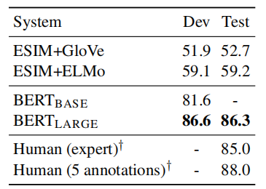
表4:SWAG开发和测试准确率。测试结果由SWAG的作者根据隐藏的标签进行打分。人类的表现是用100个样本来衡量的，正如SWAG论文中报道的那样。

5 模型简化测试
虽然我们已经展示了非常强大的实证结果，但到目前为止所呈现的结果并未孤立BERT框架各个方面的具体作用。在本节中，我们将对BERT的多个方面进行ablation实验，以便更好地了解它们的相对重要性。

5.1 预训练任务的影响
我们的核心主张之一是BERT的深度双向性，这是通过Msked LM预训练实现的，是BERT与以前的工作相比最重要的改进。 为了证明这一说法，我们使用和BERT BASE完全相同的预训练数据、微调方案和Transformer超参数来评估两项新模型：
1 、 NO NSP:一个用“masked LM”(MLM) 但没有用“下一句子预测”任务的模型。
２、LTR& No NSP: 一个用从左到右（LTR)LM,而不是一个MLM模型。在这种情况下，我们预测每个输入字，不应用任何掩蔽。 左侧约束也适用于微调，因为我们发现使用只有左语境进行预训练和使用双向上下文进行微调总是更糟。 另外，这个模型在没有NSP任务的情况下进行了预训练。 这直接与OpenAI GPT相当，但使用了我们更大的训练数据集，我们的输入表示和我们的微调方案。
结果显示在表5中。我们首先检查NSP任务带来的影响。 我们可以看到，去除NSP会严重降低QNLI，MNLI和SQuAD的性能。 这些结果表明，我们的预训练方法对于获得先前提出的实证结果至关重要。

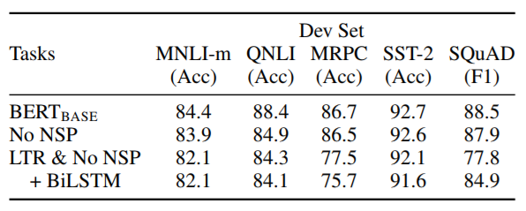
表5:使用BERTBASE体系结构对预训练任务进行ablation。“No NSP”在没有下一个句子预测任务的情况下进行训练。“LTR & No NSP”被训练成一个从左到右的LM，而没有下一个句子的预测，比如OpenAI GPT“+ BiLSTM”在“LTR + No NSP”之上在微调期间添加一个随机初始化的BiLSTM模型。

接下来，我们通过比较“No NSP”与“LTR＆No NSP”来评估训练双向表示的影响。 LTR模型在所有任务上的性能都比MLM模型差，在MRPC和SQuAD上有极大的下降。 对于SQuAD，直观清楚的是LTR模型在跨度和标记预测方面表现非常差，因为标记级隐藏状态没有右侧上下文。 对于MRPC，目前尚不清楚性能不佳是由于数据量小还是任务的性质，但我们发现这种不良性能在完整的超参数多次重复扫描中是一致的。
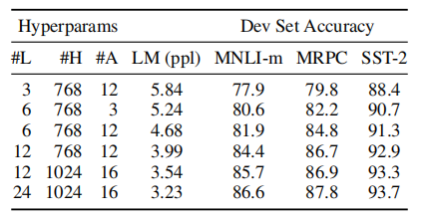
表6:BERT模型尺寸的ablation。#L =层数;#H =隐藏大小;#A =注意头数。“LM (ppl)”是Masked LM的困惑提供的训练数据。

我们认识到，也可以训练单独的LTR和RTL模型，并将每个标记表示为两个模型的连接，就像ELMo所做的那样。然而:(a)这是单方向模型的两倍;(b)对于像QA这样的任务来说，这是不直观的，因为RTL模型不能确定问题的答案;(c)由于深度双向模型可以选择使用左边或右边的上下文，因此严格来说，它没有深度双向模型强大。

５.2 模型大小的影响
在这一节中，我们探讨了模型大小对微调任务准确率的影响。我们用不同的层数、隐藏单元和注意头训练了许多BERT模型，同时使用了与前面描述的相同的超参数和训练过程。
所选ＧLUE任务的结果如表6所示。在这个表中，我们报告了5次微调的随机重操作的平均Dev集准确率。我们可以看到，较大的模型会导致所有四个数据集的准确率都有严格的提高，即使是MRPC，它只有3600个标记的训练示例，与训练前的任务有很大的不同。也许令人惊讶的是，相对于现有文献，我们能够在模型的基础上实现如此显著的改进。例如Vaswani et al.(2017)中探索的最大转换器为(L=6, H=1024, A=16)，编码器参数为100M，文献中发现的最大转换器为(L=64, H=512, A=2)，参数为235M (al - rfou et al.， 2018)。相比之下，BERT BASE包含了110M的参数，而BERT LARGE包含了340M的参数。
众所周知，增加模型尺寸将导致机器翻译和语言建模等大型任务的持续改进，这可通过表6中所示的LM延迟训练数据的复杂性来证明。但是， 我们相信这是第一个证明扩展到极端模型尺寸的工作也可以在非常小规模的任务上实现大幅改进，前提是该模型已经过充分预训练。

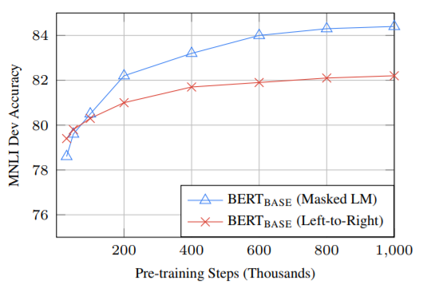
图4：基于训练步数的ablation。 这显示了微调后 从已经预训练了k步的模型参数开始 的MNLI准确率。 x轴是k的值。

图4显示了从已经预训练了k步的检查点进行微调后的MNLI Dev准确率。 这使我们可以回答以下问题：
１、问题：BERT真的需要如此大量的预训练（128000 单词/批 × 1000000步）来实现高微调准确率吗？
２、问题：MLM预训练是否比LTR预训练收敛慢，因为每批中只有15％的单词被预测而不是每个单词？ 答案：MLM模型的收敛速度略慢于LTR模型。 然而，就绝对准确率而言，MLM模型几乎立即开始优于LTR模型。

5.4 基于特征的BERT方法
到目前为止所呈现的所有BERT结果都使用了微调方法，其中将简单的分类层添加到预训练模型，并且所有参数在下游任务上联一起微调。 然而，基于特征的方法具有某些优点，其中固定特征从预训练模型中提取。 首先，并非所有NLP任务都可以轻松通过Transformer编码器体系结构表示，因此需要添加特定任务的模型体系结构。 其次，能够预先计算一次昂贵的训练数据表示有很大的计算好处，然后在此表示之上使用较便宜的模型进行多次实验。
在本节中，我们通过在CoNLL-2003 NER任务上生成类似ELMo的预训练上下文表示来评估BERT在基于特征的方法中的表现。 为此，我们使用与第4.3节中相同的输入表示，但是使用来自一个或多个层的激活而不微调BERT的任何参数。 这些上下文向量用作分类层之前的已经初始化的双层768维BiLSTM的输入。

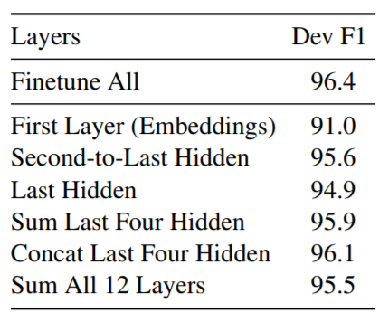
表7：使用BERT和CoNLL-2003 NER基于特征的方法的ablation。 将来自指定层的激活组合并馈送到双层BiLSTM中，而不对BERT进行反向传播。

结果显示在表7中。表现最佳的方法是连接预训练转换器的前四个隐藏层中的词表示，其在微调整个模型后仅为0.3 F1。 这表明BERT对于微调和基于特征的方法都是有效的。

6 结论
由于使用语言模型进行迁移学习，最近的经验提升表明，丰富的、无监督的预训练是许多语言理解系统的组成部分。 特别是，这些结果使得即使是低资源任务也能从非常深的单向体系结构中受益。 我们的主要贡献是将这些发现进一步推广到深度双向架构，使得相同的预训练模型成功解决一系列广泛的NLP任务。虽然实证结果很强，在某些情况下超过人类表现，但未来重要的工作是研究BERT可能会或可能不会捕获的一些语言现象。

